В коробке:
- в сборе мини насос
- в сборе встроенная емкость, включающая в себя:
- крышка и кабель датчика
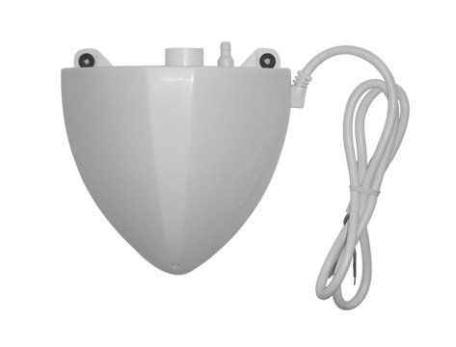
- пробка
- фильтр
- емкость
- накопительный резервуар
- 15см длина, 6мм (внутренний диаметр) виниловая трубка
- оранжевая входная труба
- 1,5 м длина, 6мм внутренний диаметр виниловая трубка
- 6ти контактное гнездо установки
- 4*300мм*3,6мм пластиковый провод
- 2*140мм*3,6мм пластиковый провод
- 2*самоприклеивающиеся липкие полоски
Замечание: вам понадобится несколько метров соединительной трубки, 9мм внешний диаметр и 6мм внутренний диаметр.

Технические характеристики:
- Мощность: 220-240 Вольт < 16W
переменное напряжение
- 50/60герц
- Провод для управления 3 ампер, Н/О и Н/З контакты
- класс I устройств
- полупроводниковый датчик уровня
- расход воды: 14 литра в
- максимальная температура воды: 40 градусов
- максимально рекомендуемая высота: 8м
- уровень звука: 23dB(A), 1м и 8м высота
- высота всасывания: 1м
- отводящая трубка: 6мм внутренний диаметр
- термически защищенный
- полностью изолированный

